POMEMBNO OBVESTILO!
DANES PRAZNUJE TINE!

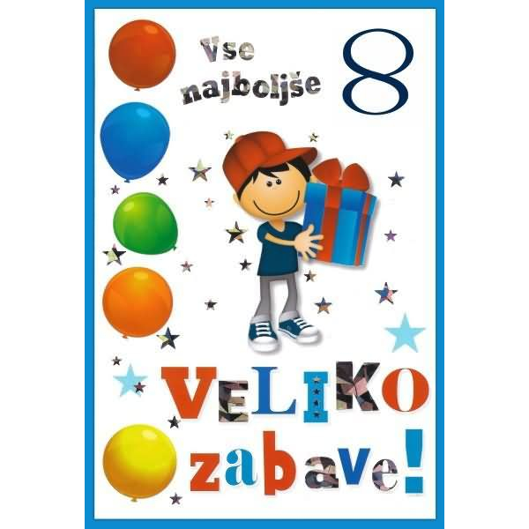

DRAGI TINE!

ZA TVOJ ROJSTNI DAN TI ISKRENO VOŠČIMO IN ŽELIMO, DA BI BIL ZDRAV, VESEL, RAZIGRAN IN RADOVEDEN FANT ŠE NAPREJ. LEPO PRAZNUJ V KROGU SVOJE DRUŽINE.
SEVEDA BOMO PRAZNOVALI TUDI V ŠOLI, KO SE BOMO VRNILI K POUKU. ZA ZDAJ PA PREJMI EN VELIK VELIK OBJEM IN KOŠ LEPIH ŽELJA OD VSEH NAS.
Domača naloga: Tinetu nariši risbico za rojstni dan. Razmisli, kaj mu je všeč, kaj ga razveseli in zanima in to nariši. Ne pozabi se podpisati. To shrani in prinesi v šolo, ko se bomo zopet srečali.

OŠ Col
2. razred
Pouk na daljavo – Učno gradivo in navodila za učence
Učiteljica Tina Scozzai
mail: tina.scozzai@guest.arnes.si

Določene učne vsebine si lahko pogledate na spodnjih spletnih naslovih:
https://www.lilibi.si/
https://interaktivne-vaje.si/02_osnova/predmeti_meni/matematika_meni_1_5.html

Četrtek, 2.4. 2020

SPO,SPO: Spomladi sejemo in sadimo
- Preberi miselni vzorec v prilogi in ponovi glavne značilnosti pomladi.
- Miselni vzorec preriši v zvezek.
- Preberi besedilo v DZ na strani 75. Prosi starše, naj ti razložijo razliko med sejanjem in sajenjem.
- Reši naloge v DZ na strani 75/ 1., 2. in 3.
- V DZ na strani 76 imaš navodila za Naš mali projekt – MLADI VRTNARJI IN RAZISKOVALCI. Projekt boš izvedel doma. Danes po navodilih vse pripravi in v Malo knjižico poizkusov in opazovanj na straneh 13 in 14, zabeleži svoja predvidevanja. V naslednjih dneh spremljaj kaj se z rastlinami dogaja.
- Če nimaš pšeničnih semen lahko poseješ tudi kakšna druga.
SLJ: Mednarodni dan knjige za otroke
Danes obeležujemo mednarodni dan knjig za otroke, zato želim, da iz svoje domače knjižnice izbereš knjigo, ki ti je najbolj ljuba. Preberi jo, predstavi jo svojim staršem, sestri, bratu ali starim staršem, lahko tudi po telefonu.

V zvezek za SLJ napiši naslov izbrane knjige, zakaj si izbral prav to knjigo in ilustriraj osebo iz te knjige, ki bi ji rad bil podoben.
Nalogo fotografiraj in mi jo pošlji po elektronski pošti.

Namig za starše: Tudi vi lahko svojemu otroku danes poveste, katero knjigo ste imeli v otroštvu najraje. Pa ne pozabite povedati zakaj.

Prilagam vam še povezavi za spletni kviz na temo pravljic, ki ga lahko, če želite, rešite z otroci.
https://uciteljska.net/kvizi/Junaki_iz_pravljic/Junaki_iz_pravljic.htm
https://uciteljska.net/ucit_search_podrobnosti.php?id=9065&sid=233f7a1190fd9899714f3e634c400916
ŠPO: Vaje malo drugače
https://youtu.be/4FcAMjALF3Q

